ภาคผนวก

ภาคผนวก ก
การอบรมเชิงปฏิบัติการนำเห็ดมาใช้ประโยชน์

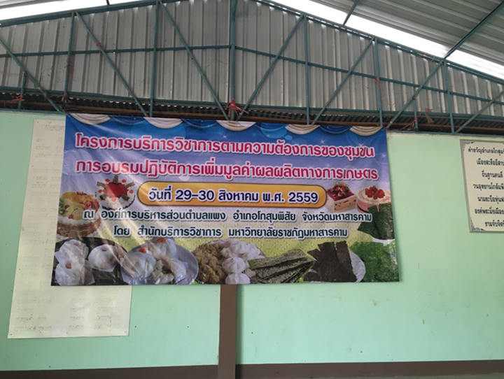

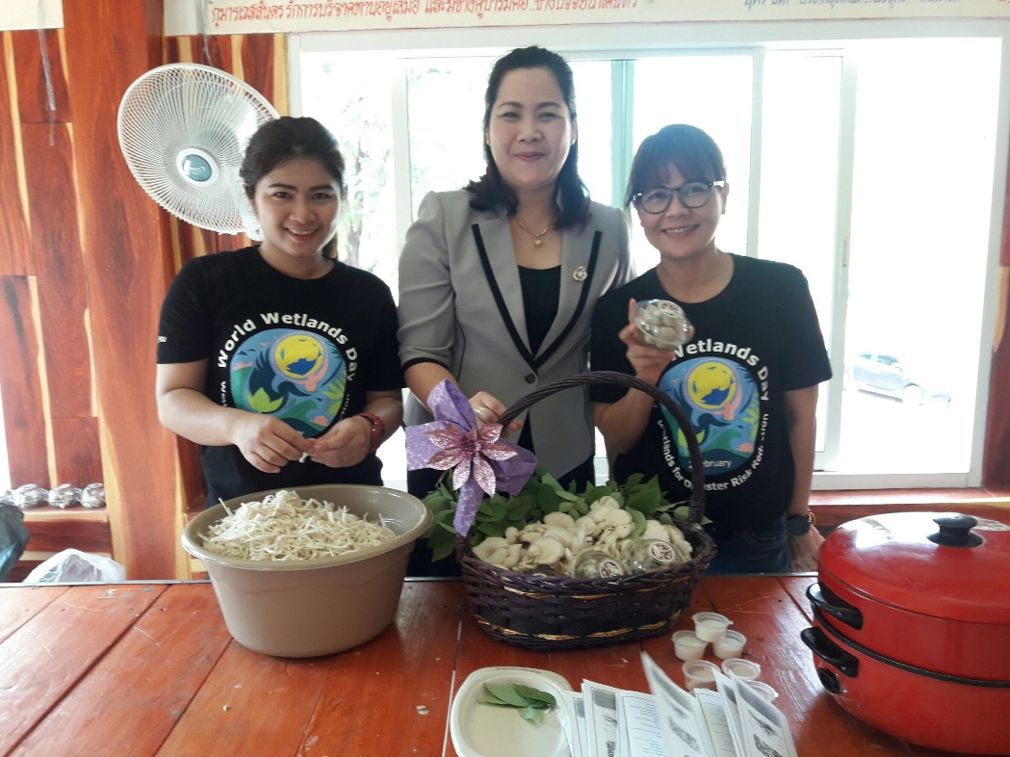

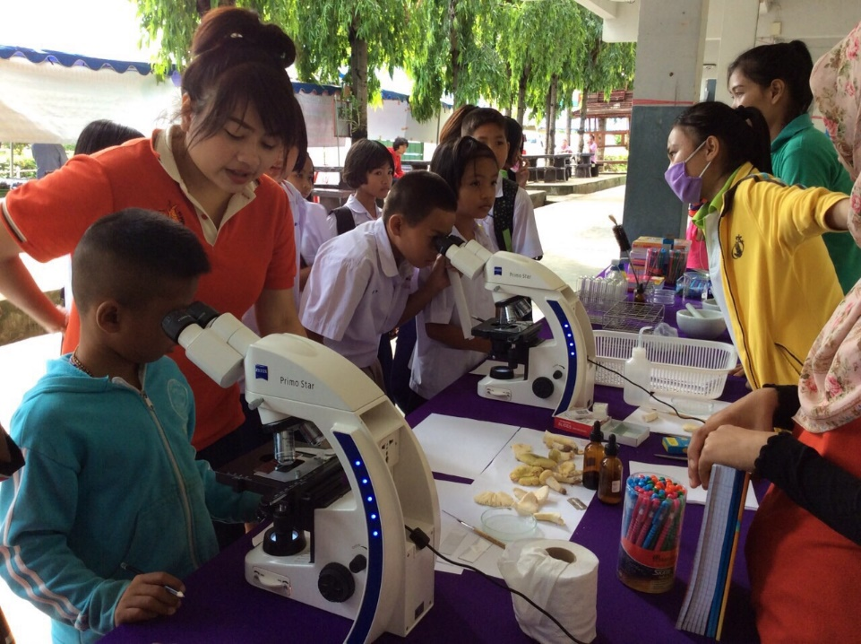

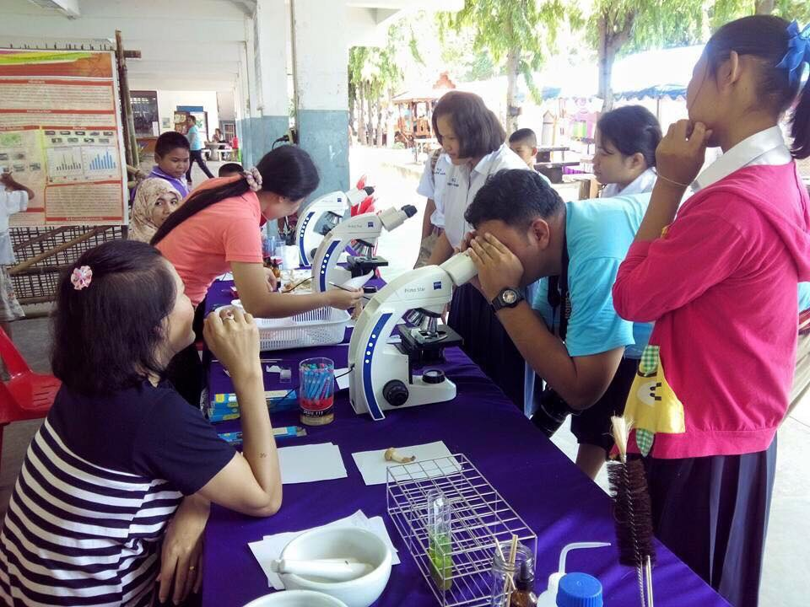

ภาพที่ ก-1 การอบรมเชิงปฏิบัติการนำเห็ดมาใช้ประโยชน์

